曾都区社会保险结算稽核局2023年度部门决算

目录

第一部分 曾都区社会保险结算稽核局概况 1
一、部门主要职责 1
二、机构设置情况 2
第二部分 2023年度部门决算表 2
一、收入支出决算总表 2
二、收入决算表 3
三、支出决算表 3
四、财政拨款收入支出决算总表 4
五、一般公共预算财政拨款支出决算表 4
六、一般公共预算财政拨款基本支出决算明细表 5
七、政府性基金预算财政拨款收入支出决算表 5
八、国有资本经营预算财政拨款支出决算表 6
九、财政拨款“三公”经费支出决算表 6
第三部分 2023年度部门决算情况说明 6
一、收入支出决算总体情况说明 7
二、收入决算情况说明 7
三、支出决算情况说明 7
四、财政拨款收入支出决算总体情况说明 8
五、一般公共预算财政拨款支出决算情况说明 9
六、一般公共预算财政拨款基本支出决算情况说明 12
七、政府性基金预算财政拨款收入支出决算情况说明 13
八、国有资本经营预算财政拨款支出决算情况说明 13
九、财政拨款“三公”经费支出决算情况说明 13
十、 机关运行经费支出说明 15
十一、政府采购支出说明 15
十二、国有资产占用情况说明 15
十三、预算绩效情况说明 16
十四、 专项支出、转移支付支出情况说明 18
第四部分 其他需要说明的情况 18
第五部分 名词解释 18
(十)本部门使用的支出功能分类科目(到项级) 19
(十八)其他专用名词。 21
第六部分 附件 22

第一部分 曾都区社会保险结算稽核局概况

一、部门主要职责
随州市曾都区社会保险结算稽核局位于沿河大道102号。其前身为随州市曾都区干部培训考试中心，2018年变更为社会保险结算稽核局，主要职能是负责全区社会保险业务经办机构各项社会保险业务办理的全程监督检查、全区社会保险基金风险防控工作、全区就业专项资金全过程监督工作、全区社会保险扩面工作的监督检查、协助做好全区社会保险的综合分析统计工作。配合人社局相关股室调查处理社会保险遗留问题以及上级领导交办的其他工作。

二、机构设置情况
从单位构成看，曾都区社会保险结算稽核局部门决算由实行独立核算的曾都区社会保险结算稽核局本级决算和0个下属单位决算组成。
纳入曾都区社会保险结算稽核局2023年度部门决算编制范围的二级预算单位包括：
1.曾都区社会保险结算稽核局（本级）
区社会保险结算稽核局主要设立办公室、稽核一股、稽核二股等三个股室。

第二部分 2023年度部门决算表

一、收入支出决算总表
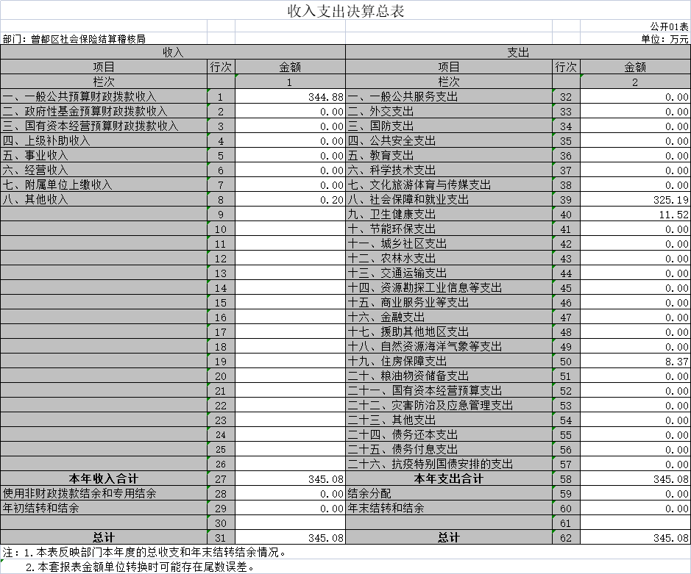

二、收入决算表
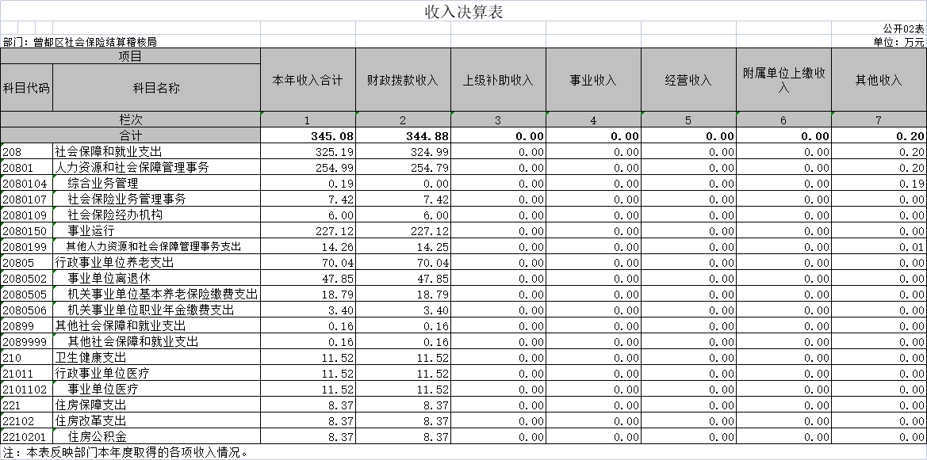

三、支出决算表
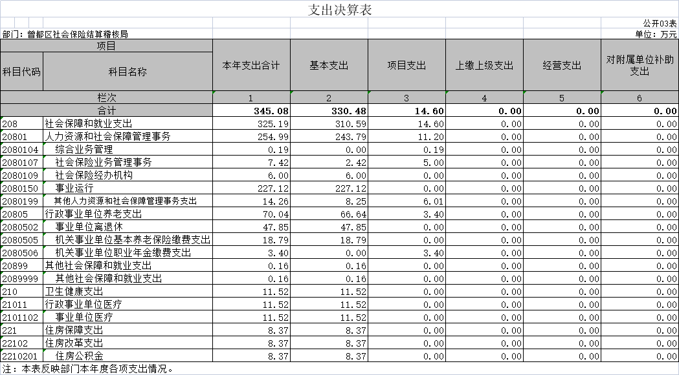

四、财政拨款收入支出决算总表
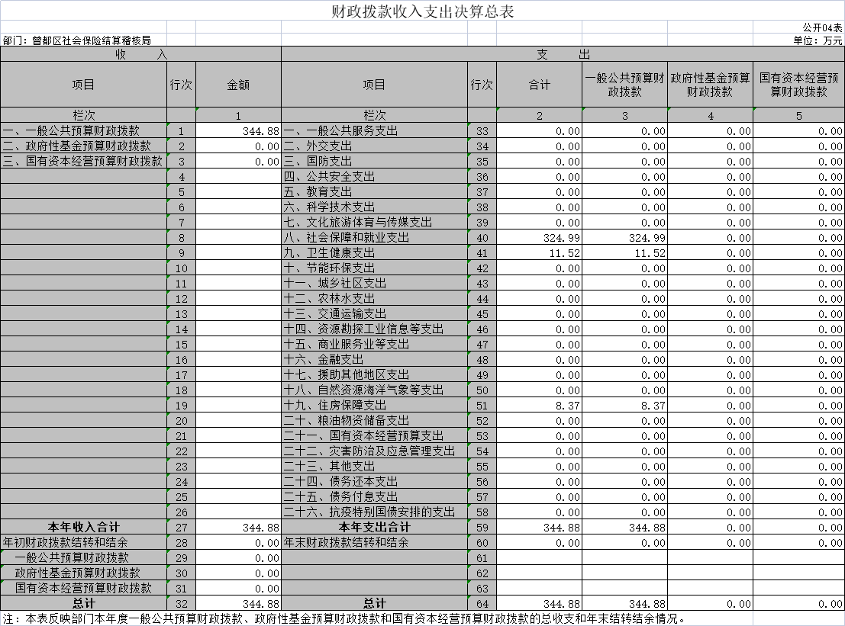

五、一般公共预算财政拨款支出决算表
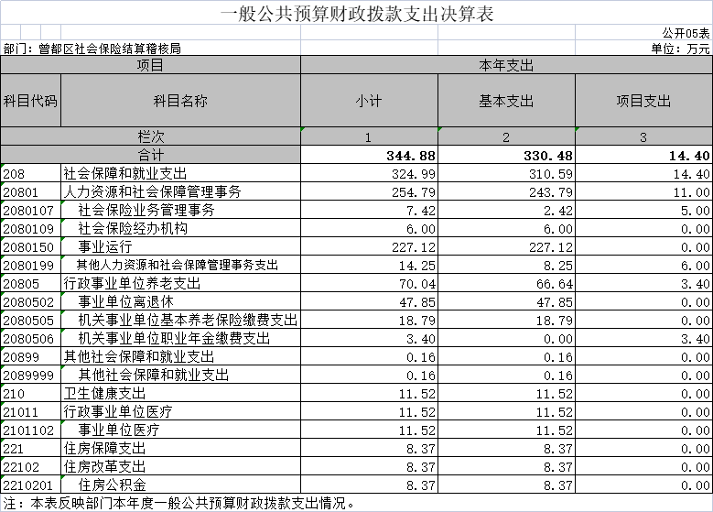

六、一般公共预算财政拨款基本支出决算明细表
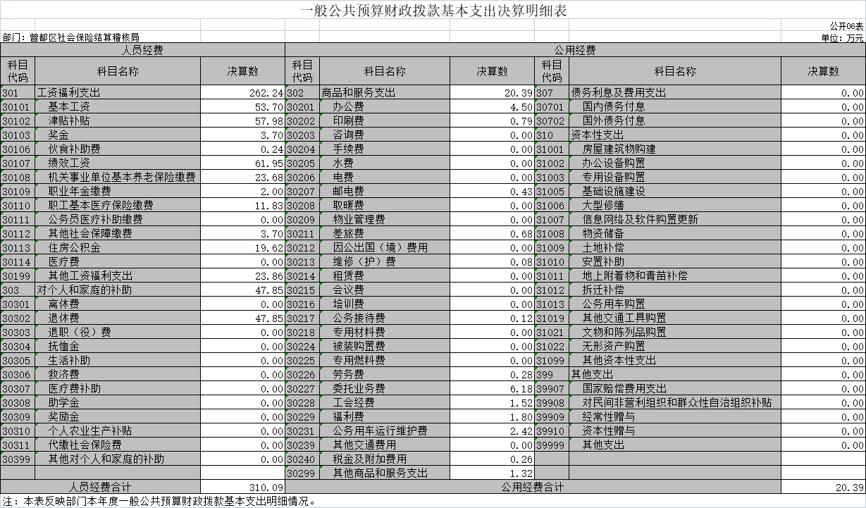

七、政府性基金预算财政拨款收入支出决算表
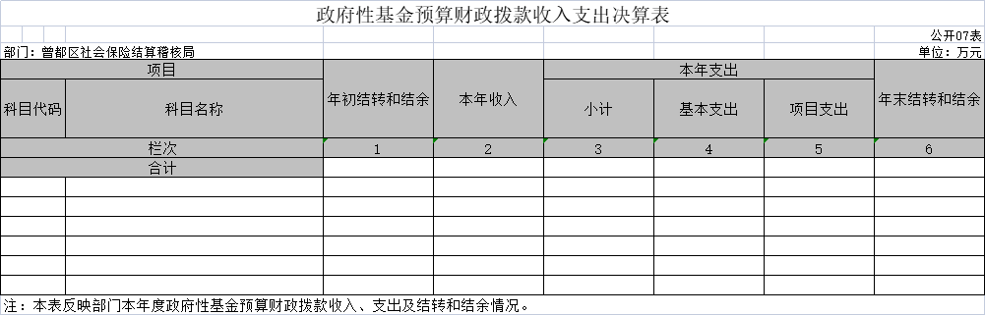
本单位当年无政府性基金预算财政拨款收入支出。

八、国有资本经营预算财政拨款支出决算表
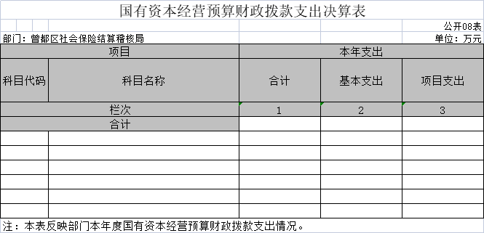
本单位当年无国有资本经营预算财政拨款支出。

九、财政拨款“三公”经费支出决算表
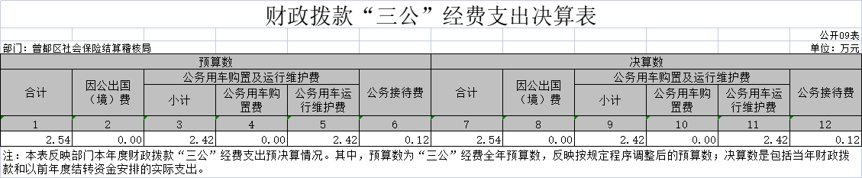

第三部分 2023年度部门决算情况说明

一、收入支出决算总体情况说明
2023年度收、支总计均为345.08万元。与2022年度相比，收、支总计各增加84.34万元，增长32.35%，主要原因是因2023年新招录两名人员，在编人员比上年增加2人。
图1：收、支决算总计变动情况

二、收入决算情况说明
2023年度收入合计345.08万元，与2022年度相比，收入合计增加84.36万元，增长32.36%。其中：财政拨款收入344.88万元，占本年收入99.94%；上级补助收入0万元，占本年收入0%；事业收入0万元，占本年收入0%；经营收入0万元，占本年收入0%；附属单位上缴收入0万元，占本年收入0%；其他收入0.20万元，占本年收入0.06%。
图2：收入决算结构

三、支出决算情况说明
2023年度支出合计345.08万元，与2022年度相比，支出合计增加84.34万元，增长32.35%。其中：基本支出330.48万元，占本年支出95.77%；项目支出14.60万元，占本年支出4.23%；上缴上级支出0万元，占本年支出0%；经营支出0万元，占本年支出0%；对附属单位补助支出0万元，占本年支出0%。
图3：支出决算结构

四、财政拨款收入支出决算总体情况说明
2023年度财政拨款收、支总计均为344.88万元。与2022年度相比，财政拨款收、支总计各增加84.14万元，增长32.27%。主要原因是因2023年新招录两名人员，在编人员比上年增加2人。
2023年度财政拨款收入中，一般公共预算财政拨款收入344.88万元，比2022年度决算数增加84.16万元。增加主要原因是因2023年新招录两名人员，在编人员比上年增加2人。政府性基金预算财政拨款收入0万元，比2022年度决算数增加0万元。增加主要原因是本部门无政府性基金预算财政拨款情况。国有资本经营预算财政拨款收入0万元，比2022年度决算数增加0万元。增加主要原因是本部门无国有资本经营预算财政拨款情况。
图4：财政拨款收、支决算总计变动情况

五、一般公共预算财政拨款支出决算情况说明
（一）一般公共预算财政拨款支出决算总体情况。
2023年度一般公共预算财政拨款支出344.88万元，占本年支出合计的99.94%。与2022年度相比，一般公共预算财政拨款支出增加84.14万元，增长32.27%。主要原因是因2023年新招录两名人员，在编人员比上年增加2人。
（二）一般公共预算财政拨款支出决算结构情况。
2023年度一般公共预算财政拨款支出344.88万元，主要用于以下方面：
1.一般公共服务（类）支出0万元，占0%。主要是用于行政单位的基本支出。
2.社会保障和就业支出（类）324.99万元，占94.23%。主要是用于社会保障和就业方面的支出，包括人力资源和社会保障管理事务，社会保险，就业补助，行政事业单位离退休人员管理，其他社会保障和就业等方面的支出。
3.卫生健康支出（类）11.52万元，占3.34%。主要是用于政府医疗卫生与计划生育方面的支出。
4.住房保障支出（类）8.37万元，占比2.43%。主要是用于按照国家政策规定向职工发放的住房公积金、提租补贴、购房补贴等住房改革方面的支出。
（三）一般公共预算财政拨款支出决算具体情况。
2023年度一般公共预算财政拨款支出年初预算为344.88万元，支出决算为344.88万元，完成年初预算的100%。其中：
1.一般公共服务支出(类)财政事务（款）行政运行（项）。年初预算为0万元，支出决算为0万元，完成年初预算的0%，支出决算数等于年初预算数的主要原因：一般公共服务支出(类)财政事务（款）行政运行（项）年初预算和支出决算为均为0万元。主要是用于行政单位的基本支出。
2.社会保障和就业支出（类）人力资源和社会保障管理事务（款）社会保险业务管理事务（项）。年初预算为7.42万元，支出决算为7.42万元，完成年初预算的100%，支出决算数等于年初预算数的主要原因：年初预算和支出决算一致。主要用于社会保障和就业方面的支出，包括人力资源和社会保障管理事务、社会保险等方面的支出。
3.社会保障和就业支出（类）人力资源和社会保障管理事务（款）社会保险经办机构（项）。年初预算为6.00万元，支出决算为6.00万元，完成年初预算的100%，支出决算数等于年初预算数的主要原因：年初预算和支出决算一致。
4.社会保障和就业支出（类）人力资源和社会保障管理事务（款）事业运行（项）。年初预算为227.12万元，支出决算为227.12万元，完成年初预算的100%，支出决算数等于年初预算数的主要原因：年初预算和支出决算一致。主要用于社会保障和就业方面的支出，包括人力资源和社会保障管理事务、社会保险等方面的支出。
5.社会保障和就业支出（类）人力资源和社会保障管理事务（款）其他人力资源和社会保障管理事务支出（项）。年初预算为14.25万元，支出决算为14.25万元，完成年初预算的100%，支出决算数等于年初预算数的主要原因：年初预算和支出决算一致。主要用于社会保障和就业方面的支出，包括人力资源和社会保障管理事务、社会保险等方面的支出。
6.社会保障和就业支出（类）行政事业单位养老支出（款）事业单位离退休（项）。年初预算为47.85万元，支出决算为47.85万元，完成年初预算的100%，支出决算数等于年初预算数的主要原因：年初预算和支出决算一致。主要是用于：事业单位离退休人员管理方面的支出。。
7.社会保障和就业支出（类）行政事业单位养老支出（款）机关事业单位基本养老保险缴费支出（项）。年初预算为18.79万元，支出决算为18.79万元，完成年初预算的100%，支出决算数等于年初预算数的主要原因：年初预算和支出决算一致。主要是用于：机关事业单位基本养老保险缴费支出。
8.社会保障和就业支出（类）行政事业单位养老支出（款）机关事业单位职业年金缴费支出（项）。年初预算为3.40万元，支出决算为3.40万元，完成年初预算的100%，支出决算数等于年初预算数的主要原因：年初预算和支出决算一致。主要是用于：机关事业单位职业年金缴费支出。
9.社会保障和就业支出（类）其他社会保障和就业支出（款）其他社会保障和就业支出（项）。年初预算为0.16万元，支出决算为0.16万元，完成年初预算的100%，支出决算数等于年初预算数的主要原因：年初预算和支出决算一致。主要是用于：其他社会保障和就业等方面的支出。
10.卫生健康支出（类）行政事业单位医疗（款）事业单位医疗（项）。年初预算为11.52万元，支出决算为11.52万元，完成年初预算的100%，支出决算数等于年初预算数的主要原因：年初预算和支出决算一致。主要是用于：事业单位医疗支出。
11.住房保障支出（类）住房改革支出（款）住房公积金（项）。年初预算为8.37万元，支出决算为8.37万元，完成年初预算的100%，支出决算数等于年初预算数的主要原因：年初预算和支出决算一致。主要用于缴纳住房公积金支出。

六、一般公共预算财政拨款基本支出决算情况说明
2023年度一般公共预算财政拨款基本支出330.48万元，其中：
人员经费310.09万元，主要包括：基本工资53.7万元、津贴补贴57.98万元、奖金3.70万元、伙食补助费0.24万元、绩效工资61.95万元、机关事业单位基本养老保险缴费23.68万元、职业年金缴费2.00万元、职工基本医疗保险缴费11.83万元、其他社会保障缴费3.70万元、住房公积金19.62万元、其他工资福利支出23.86万元、退休费47.85万元。
公用经费20.39万元，主要包括：办公费4.50万元、印刷费0.79万元、邮电费0.43万元、差旅费0.68万元、维修(护)费0.08万元、公务接待费0.12万元、劳务费0.28万元、委托业务费6.18万元、工会经费1.52万元、福利费1.80万元、公务用车运行维护费2.42万元、税金及附加费用0.26万元、其他商品和服务支出1.32万元。

七、政府性基金预算财政拨款收入支出决算情况说明
本单位当年无政府性基金预算财政拨款收入支出。

八、国有资本经营预算财政拨款支出决算情况说明
本单位当年无国有资本经营预算财政拨款支出。

九、财政拨款“三公”经费支出决算情况说明
（一）“三公”经费财政拨款支出决算总体情况说明。
2023年度“三公”经费财政拨款支出全年预算为2.54万元，支出决算为2.54万元，完成全年预算的100%。较上年减少9.88万元，下降79.55%。决算数等于全年预算数的主要原因：“三公”经费无追加。决算数较上年减少的主要原因：本单位当年无公务用车购置情况。
（二）“三公”经费财政拨款支出决算具体情况说明。
1.因公出国(境)费全年预算为0万元，支出决算为0万元，完成全年预算的0%。较上年增加0万元，增长0%。决算数等于全年预算数的主要原因：本单位无因公出国(境)情况。决算数较上年不变的主要原因：本单位无因公出国(境)情况。
全年支出涉及出国（境）团组0个，累计0人次，主要用于开展以下工作：本单位无因公出国(境)人员。
2.公务用车购置及运行费全年预算为2.42万元，支出决算为2.42万元，完成全年预算的100%；较上年减少10万元，下降80.52%。决算数等于全年预算数的主要原因：公务用车购置及运行费全年预算和决算数一致。决算数较上年减少的主要原因：本单位当年无公务用车购置情况。其中：
(1)公务用车购置费支出0万元，主要是本单位当年无公务用车购置情况。本年度购置(更新)公务用车0辆。
(2)公务用车运行费支出2.42万元，主要用于公务用车运行维护。截至2023年12月31日，开支财政拨款的公务用车保有量为1辆。
3.公务接待费全年预算为0.12万元，支出决算为0.12万元，完成全年预算的100%，较上年增加0.12万元，增长100%。决算数等于全年预算数的主要原因：公务接待费全年预算和支出决算数一致。其中：
外宾接待支出0万元，主要是开展社保基金稽核工作。2023年共接待来访团组0个，0人次（不包括陪同人员）。来访对象主要是0。
国内公务接待支出0.12万元，接待对象主要是社保基金交叉检查人员，主要是社保基金交叉检查工作。2023年共接待国内来访团组1个，12人次（不包括陪同人员）。
- 机关运行经费支出说明
本单位无机关运行经费支出。

十一、政府采购支出说明
本部门2023年度政府采购支出总额3.20万元，其中：政府采购货物支出1.88万元、政府采购工程支出0万元、政府采购服务支出1.32万元。授予中小企业合同金额0万元，占政府采购支出总额的0%，其中：授予小微企业合同金额0万元，占授予中小企业合同金额的0%；货物采购授予中小企业合同金额占货物支出金额的0%，工程采购授予中小企业合同金额占工程支出金额的0%，服务采购授予中小企业合同金额占服务支出金额的0%。

十二、国有资产占用情况说明
截至2023年 12月31日，部门（单位）共有车辆 1 辆，其中，副区级及以上领导干部用车 0 辆、主要负责人用车 0 辆、机要通信用车 0 辆、应急保障用车 0 辆、执法执勤用车 0 辆、特种专业技术用车 0 辆、离退休干部服务用车 0 辆、其他用车 1 辆，其他用车主要是方便开展稽核工作；单位价值 100 万元以上专用设备 0 台（套）。

十三、预算绩效情况说明
(一)预算绩效管理工作开展情况。
根据预算绩效管理要求，本部门组织对2023年度一般公共预算项目支出全面开展绩效自评，共涉及项目1个，资金5万元，占一般公共预算项目支出总额的34.72％。从评价情况来看，稽核局各项工作正常开展，按计划完成工作任务。积极提升业务监督人员能力素质，强化基金监督岗位培训，广泛开展社会保险法律及相关政策宣传活动，提高群众知晓率，扩大发现违法违规行为线索途径，切实维护全区社保基金安全。
组织开展部门整体绩效评价，评价情况来看，结算稽核局绩效工作良好。一是扎实开展社保基金专项监督检查与日常稽核，今年共开展3次社保基金专项检查。二是及时对“金保二期”预警信息进行分析核实和跟踪处理，通过“金保二期”监管系统共提取预警信息15条，通过各险种梳理分析提取疑点数据551条，向社保经办机构下达社保基金网络监管核查通知书15份。三是积极参与案件的调查处理，今年以来，稽核局处理案件12件，处理率100%，建立了工作台账资料，取得了很好的社会效应。区稽核局紧紧围绕全区社保基金安全的工作主线，着力提升作风建设，以经办自查筑基，以监督检查攻坚，以案件查办震慑，一体推进问题整改，牢牢守住基金风险安全底线。
（二）部门决算中项目绩效自评结果。
本部门今年在部门决算中反映所有项目绩效自评结果（涉密项目除外）。
社保基金监管费项目绩效自评综述：项目全年预算数为5万元，执行数为5万元，完成预算100％。主要产出和效益：一是数量指标，稽核局各项社会保险基金稽核、预测预警工作正常开展，按计划完成工作任务；二是成本指标，支出不超过预算5万元；三是经济效益指标，优化资源配置，提高财政资金使用效益，各项支出不超出预算安排；四是进一步提升完善社会保障，维护社会稳定；五是服务满意度超过95%。发现的问题及原因：由主管部门严格管理和监督，达到了预期目标，目前暂未发现问题。下一步改进措施：区稽核局将在区人社局的正确带领下，紧紧围绕基金安全的工作主线，着力提升作风建设，进一步聚力保障改善民生，严格落实各项稽核工作，确保全年稽核工作平稳运行。
（三）绩效评价结果应用情况。
部门绩效评价结果应用情况。至部门决算公开时已经应用的情况。精准做好项目资金的预算和绩效自评工作，优化资金支出结构，积极开展社保基金政策宣传活动，提高群众知晓率，扩大发现违法违规行为线索途径。区稽核局在区人社局财务管理的正确指引下，规范了财务制度，搞好了财务监督，预算和决算才能正常的编制、审核和完成。年度决算工作在财政局领导的组织安排下，我局对决算工作提出了明确要求，一是要提高重视，集中人力做好决算工作；二是要做好会计核算基础工作，加强对账工作，及时清理年底往来、在途资金、打好决算基础；三是要严格审核把关，确保决算数据的真实性，准确性和权威性。
部门绩效评价结果拟应用情况。至部门决算公开时还未应用但拟应用的情况。例如：部分员工流动性强，对绩效评价的认识不够深入，把预算绩效简单等同于工作目标、工作考核和业务管理。
- 专项支出、转移支付支出情况说明
无，原因：本单位本年度无财政专项支出、专项转移开。

第四部分 其他需要说明的情况
无.

第五部分 名词解释
(一)一般公共预算财政拨款收入：指省级财政一般公共预算当年拨付的资金。
(二)政府性基金预算财政拨款收入：指省级财政政府性基金预算当年拨付的资金。
(三)国有资本经营预算财政拨款收入：指省级财政国有资本经营预算当年拨付的资金。
(四)上级补助收入：指从事业单位主管部门和上级单位取得的非财政补助收入。
(五)事业收入：指事业单位开展专业业务活动及其辅助活动取得的收入。
(六)经营收入：指事业单位在专业业务活动及其辅助活动之外开展非独立核算经营活动取得的收入。
(七)其他收入：指单位取得的除上述“一般公共预算财政拨款收入”、“政府性基金预算财政拨款收入”、“国有资本经营预算财政拨款收入”、“上级补助收入”、“事业收入”、“经营收入”等收入以外的各项收入。
(八)使用非财政拨款结余和专用结余：指事业单位按照预算管理要求使用非财政拨款结余弥补收支差额的金额，以及使用专用结余安排支出的金额。
(九)年初结转和结余：指单位以前年度尚未完成、结转到本年仍按原规定用途继续使用的资金，或项目已完成等产生的结余资金。

(十)本部门使用的支出功能分类科目(到项级)
1.一般公共服务(类)财政事务(款)行政运行(项)
2....
（参考《2023年政府收支分类科目》说明逐项解释）
(十一)结余分配：指事业单位按照会计制度规定缴纳的企业所得税、提取的专用结余以及转入非财政拨款结余的金额等。
(十二)年末结转和结余：指单位按有关规定结转到下年或以后年度继续使用的资金，或项目已完成等产生的结余资金。
(十三)基本支出：指为保障机构正常运转、完成日常工作任务而发生的人员支出和公用支出。
(十四)项目支出：指在基本支出之外为完成特定行政任务或事业发展目标所发生的支出。
(十五)经营支出：指事业单位在专业活动及辅助活动之外开展非独立核算经营活动发生的支出。
(十六)“三公”经费：纳入省级财政预决算管理的“三公”经费，是指省直部门用财政拨款安排的因公出国(境)费、公务用车购置及运行费和公务接待费。其中，因公出国(境)费反映单位公务出国(境)的国际旅费、国外城市间交通费、住宿费、伙食费、培训费、公杂费等支出；公务用车购置及运行费反映单位公务用车购置支出(含车辆购置税、牌照费)及燃料费、维修费、过桥过路费、保险费、安全奖励费用等支出；公务接待费反映单位按规定开支的各类公务接待(含外宾接待)费用。
(十七)机关运行经费：指为保障行政单位（包括参照公务员法管理的事业单位）运行用于购买货物和服务的各项资金，包括办公费、印刷费、邮电费、差旅费、会议费、福利费、日常维修费、专用材料及一般设备购置费、办公用房水电费、办公用房取暖费、办公用房物业管理费、公务用车运行维护费以及其他费用。

(十八)其他专用名词。

第六部分 附件
一、2023年度曾都区社会保险结算稽核局整体绩效评价自评表
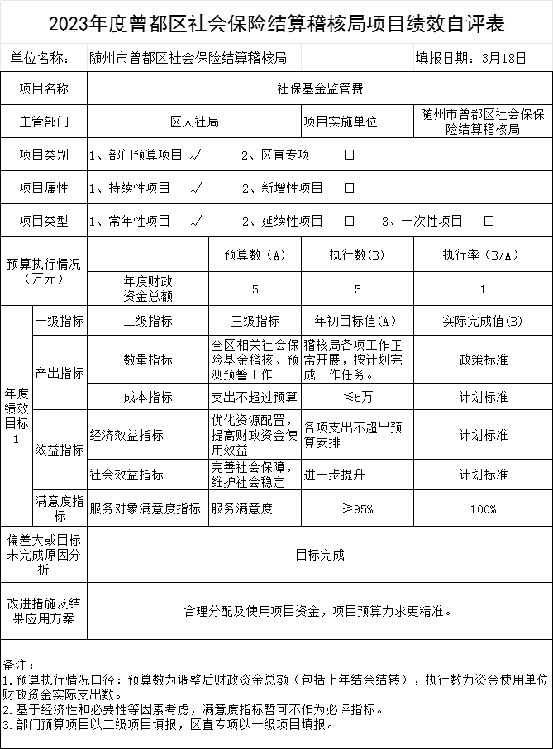

二、2023年度社保基金监管费项目绩效评价自评表
